Evaluación de Sistemas computacionales

Tema 2

# Athar (zapateria)

En una empresa necesitan poder automatizar el pago para los empleados. A ellos le pagan en la semana y tienen anotado cuanto fue lo que produjo en esta. Siendo que tienen un salario básico según el trabajo por una producción mínima y un extra por cada excedente que realicen.

También en este trabajo se acostumbra a pedir adelantos que se terminan descontando del pago semanal. Y un extra a los empleados con más antigüedad.

## Diseño

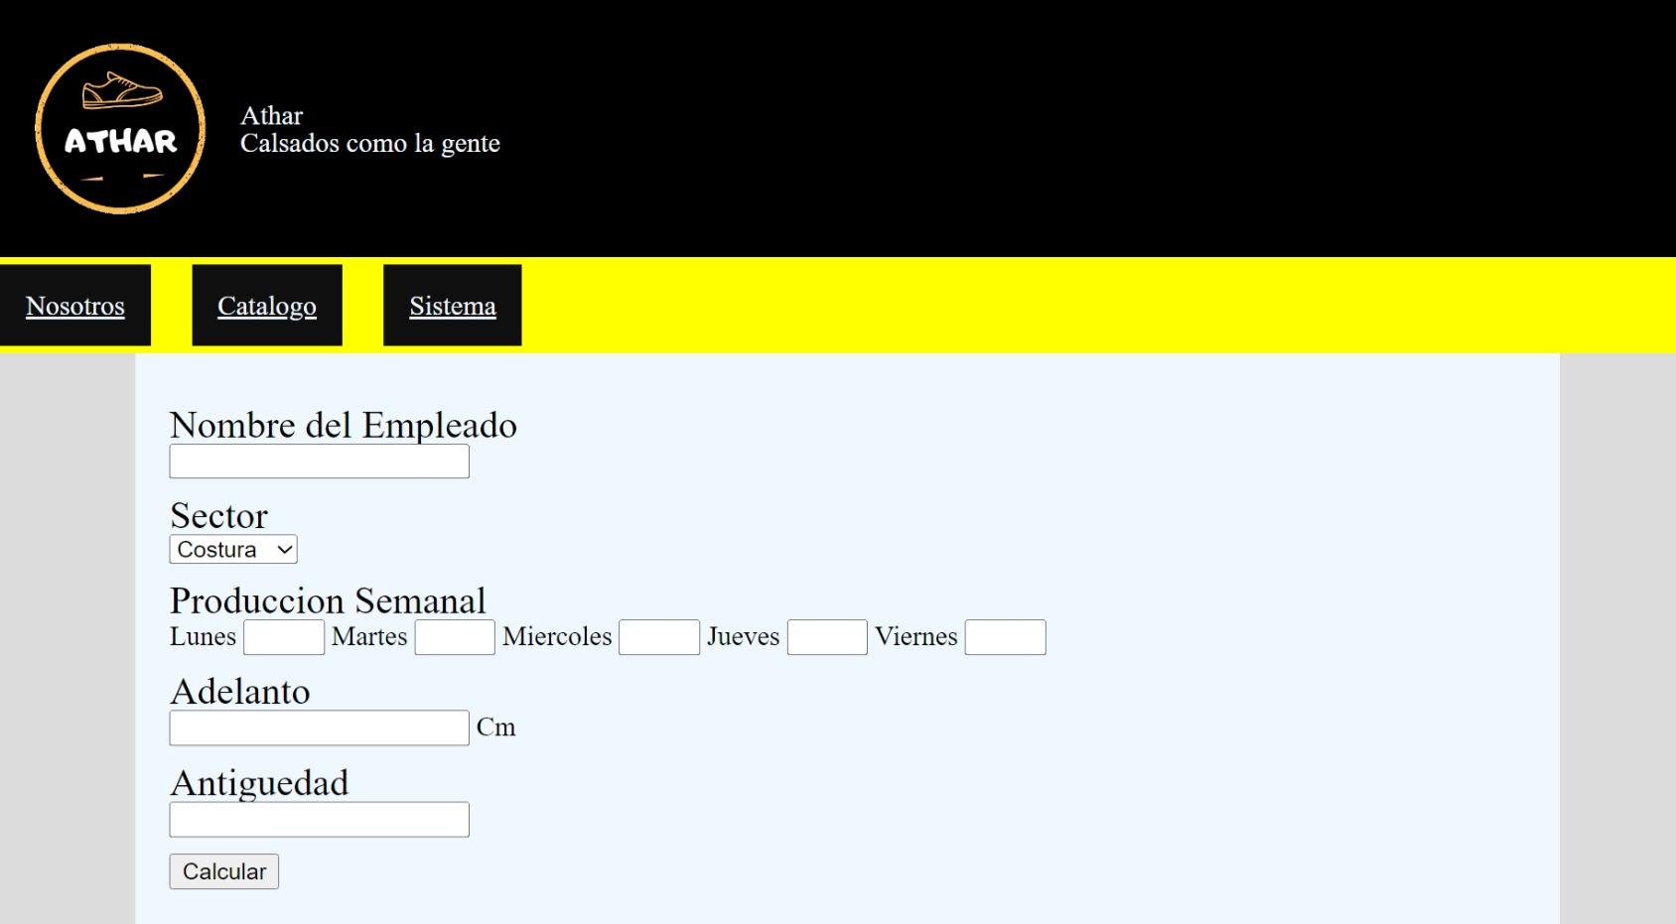

Se planteó el siguiente diseño para la página del cliente.

## Resolver

1. Se necesita saber cuánto es la producción del empleado a la semana y cuanto es el excedente teniendo en cuanta que cada tipo de trabajo tiene una producción mínima:
   1. Costurero: 30 unidades
   2. Cortador: 35 unidades
   3. Pegador: 50 unidades
   4. Embalaje: 40 unidades
2. Se necesita saber cuál es el sueldo que se le tiene que pagar teniendo en cuenta que cada tipo de trabajo tiene su propio sueldo
   1. Costurero: $60000
   2. Cortador: $56000
   3. Pegador: $61000
   4. Embalaje: $50000

También teniendo en cuenta que cada excedente se le paga $150 cada unidad, que si hubo algún adelanto se lo tiene que descontar y por cada año de antigüedad se le aumenta al total un 1% mas.